Anmeldung Aktionstage Behindertenrechte 2027
Schön, dass Sie dabei sind! Wir bitten Sie, uns die wichtigsten Angaben
zur geplanten Aktion mitzuteilen. Bitte verwenden Sie dafür dieses Dokument.
Besten Dank!

5 Schritte bis zur Projektteilnahme
- Anmeldung der Aktion mit diesem Formular (das machen Sie)
- Prüfung der Aktion durch die Projektleitung (machen wir als Steuergruppe)
- Teilnahmebestätigung, Zuteilung einer Projektnummer, Versand des Eingabeformulars (machen wir)
- Erfassung der Aktion (Webseite) per Eingabeformular (das machen Sie)
- Veröffentlichen der Aktion (machen wir)

Angaben zur geplanten Aktion
Kurzbeschrieb der Aktion (2 – 5 Sätze):
Klicken oder tippen Sie hier, um Text einzugeben.
Voraussichtliches Datum: Klicken oder tippen Sie hier, um Text einzugeben.
Voraussichtlicher Ort: Klicken oder tippen Sie hier, um Text einzugeben.
Planen Sie die Aktion mit einer anderen Organisation/Firma etc.?
☐ ja ☐ nein Falls «ja», wer: Klicken oder tippen Sie hier, um Text einzugeben.

Angaben zu den Qualitätsmerkmalen
- Auf welchen UNO-BRK (Artikel) bezieht sich Ihre Aktion: Klicken oder tippen Sie hier, um Text einzugeben.
- Wie wirken Menschen mit Behinderung bei der Planung, Durchführung und Auswertung mit?
Klicken oder tippen Sie hier, um Text einzugeben.

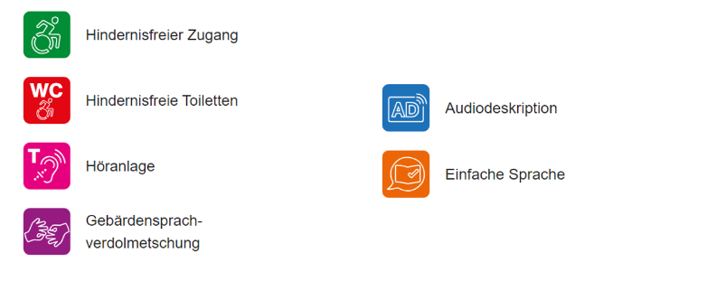
- In welchen der folgenden Punkte können Sie einen hindernisfreien Zugang
gewährleisten?
  - Hindernisfreier Zugang: ☐ ja ☐ nein
  - Hindernisfreie Toiletten: ☐ ja ☐ nein
  - Einfache Sprache: ☐ ja ☐ nein
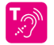
  - Gebärdensprachverdolmetschung: ☐ ja ☐ nein
  - Höranlage: ☐ ja ☐ nein
  - Audiodeskription: ☐ ja ☐ nein

Ihre Angaben
Name Verwaltung/
Organisation/Firma: Klicken oder tippen Sie hier, um Text einzugeben.
Kontaktperson: Klicken oder tippen Sie hier, um Text einzugeben.
Telefonnummer: Klicken oder tippen Sie hier, um Text einzugeben.
E-Mail: Klicken oder tippen Sie hier, um Text einzugeben.
Postadresse: Klicken oder tippen Sie hier, um Text einzugeben.

Bei Fragen und zur Rücksendung der Anmeldung
Severin Martin
Abteilung Sonderschulung, Heime und Werkstätten
Departement Bildung, Kultur und Sport
Kanton Aargau
Telefonnummer: +41 62 835 34 64
E-Mail: severin.martin@ag.ch

